BÀI 4: TÁCH TINH DẦU TỪ CÁC NGUỒN THẢO MỘC TỰ NHIÊN
Tuần: | Tiết: 1,2,3 | Ngày soạn: | Thời gian thực hiện: 03 tiết

I. MỤC TIÊU
Năng lực hóa học
- Nêu được khái niệm về tinh dầu.
- Nêu được ứng dụng của một số loại tinh dầu.
- Các phương pháp tách tinh dầu: phương pháp chiết, phương pháp chưng cất lôi cuốn hơi nước.
- Vận dụng được phương pháp chiết hoặc chưng cất để tách tinh dầu từ các nguồn thảo mộc tự nhiên (tùy điều kiện địa phương và nhà trường có thể chọn tách tinh dầu sả, dầu vỏ bưởi, cam, quýt,...)
Về năng lực chung
- Tự chủ và tự học: chủ động, tích cực tìm hiểu về nội dung bài học.
- Giao tiếp và hợp tác: Biết chủ động trong giao tiếp và hợp tác làm việc nhóm hiệu quả theo đúng yêu cầu của GV, đảm bảo các thành viên trong nhóm đều được tham gia và trình bày báo cáo.
- Giải quyết vấn đề và sáng tạo: thảo luận với các thành viên trong nhóm nhằm giải quyết các vấn đề trong bài học để hoàn thành nhiệm vụ học tập.
Về phẩm chất
- Chăm chỉ: Có niềm say mê, hứng thú với việc khám phá và học tập hóa học.
- Trách nhiệm: Tham gia tích cực hoạt động nhóm phù hợp với khả năng bản thân.
II. THIẾT BỊ DẠY HỌC VÀ HỌC LIỆU
Giáo viên
- Phiếu học tập
- Hình ảnh liên quan đến bài học
Học sinh
- Xem trước bài ở nhà
- điện thoại smartphone
III. TIẾN TRÌNH DẠY HỌC
TIẾT 1
1. Hoạt động 1:Khởi động (10 phút)
a. Mục tiêu
- Tạo không khí học tập tích cực
b.Nội dung
CÂU HỎI KHỞI ĐỘNG
Câu 1:- Cho HS xem hình ảnh một số loại tinh dầu:
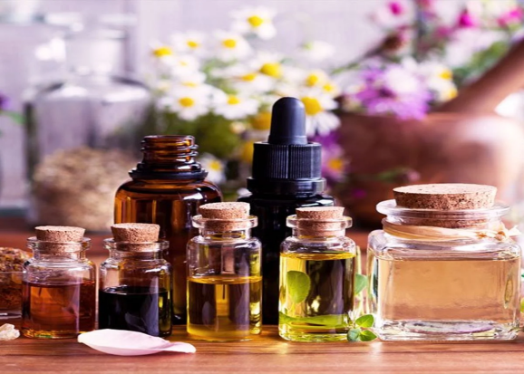

Tăng cường năng lượng
Tác dụng của tinh dầu bạc hà đó chính là làm tăng lượng oxyen đi lên não, cải thiện hiệu suất cũng như khả năng hoạt động não của người dùng. Ngoài ra, tinh dầu chanh, bưởi, sả, hương thảo, bạch đàn cũng có các công dụng tương tự.
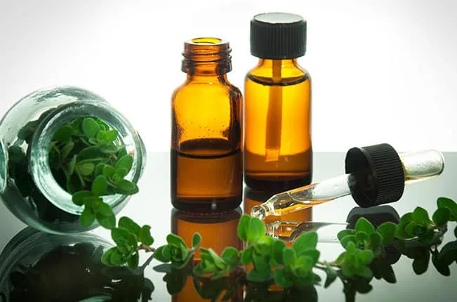

-Diệt khuẩn hoàn toàn tự nhiên, loại bỏ các độc tố
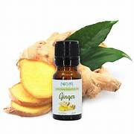

- Hỗ trợ tiêu hóa từ những giọt tinh dầu
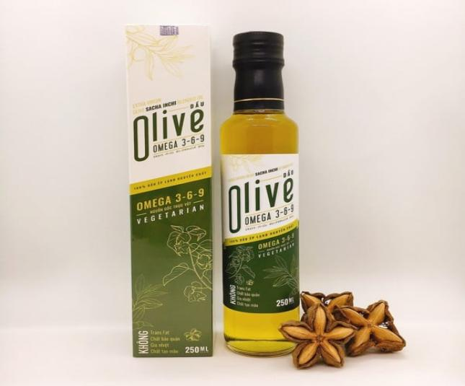

Cải thiện chức năng não bộ
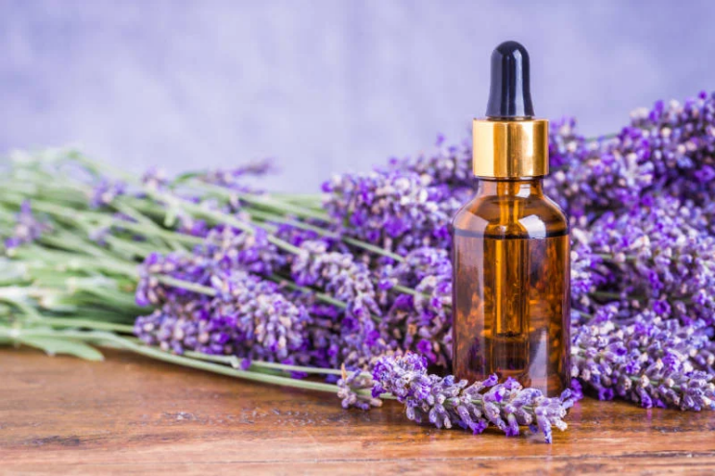

Giảm căng thẳng cảm xúc và lo lắng
- Cho HS xem video
- GV đặt câu hỏi:
- Quan sát hình ảnh và dựa vào hiểu biết thực tế của em hãy cho biết tên và tác dụng của từng loại tinh dầu.
- Quan sát video, hãy cho biết tinh dầu là gì, phương pháp tách tinh dầu bưởi được thực hiện ở đây là gì?
c. Sản phẩm
- Câu trả lời của học sinh theo hiểu biết thực tế.
- Học xong bài 4 các em sẽ biết tinh dầu là gì, phương pháp tách tinh dầu, trải nghiệm “dự án sản phẩm của em- Tinh chế tinh dầu tự chọn”.
d. Tổ chức thực hiện
HOẠT ĐỘNG CỦA GIÁO VIÊN | HOẠT ĐỘNG CỦA HỌC SINH
Bước 1: Chuyển giao nhiệm vụ học tập  Yêu cầu học sinh hoạt động cá nhân trả lời câu hỏi khởi động. | Nhận nhiệm vụ
Bước 2: Thực hiện nhiệm vụ  Theo dõi và hỗ trợ cho nhóm HS | Suy nghĩ và trả lời câu hỏi
Bước 3: Báo cáo kết quả và thảo luận  Yêu cầu đại diện một học sinh báo cáo kết quả câu hỏi khởi động. | Báo cáo sản phẩm
Bước 4: Kết luận và nhận định  Nhận xét câu trả lời của học sinh và dẫn dắt vào bài | Nhận xét câu trả lời của bạn
2. Hoạt động 2:Hình thành kiến thức mới
2.1 Hoạt động tìm hiểu khái niệm về tinh dầu (10 phút)
a. Mục tiêu
- Nêu được khái niệm về tinh dầu.
- Biết được trong hệ thực vật tinh dầu được phân bố ở họ nào và tập trung chủ yếu ở bộ phận nào của loài thực vật.
- Biết được tính chất vật lí của tinh dầu.
- Chăm chỉ, có niềm say mê, hứng thú với việc khám phá và học tập hóa học.
b.Nội dung
PHIẾU HỌC TẬP SỐ 1
Câu 1:Kể tên một số loài thực vật ở địa phương em có chứa tinh dầu. Cho biết bộ phận nào của loài thực vật đó chứa nhiều tinh dầu?
Câu 2: Trong chế biến một số món ăn, đồ uống người ta chỉ cho các loại rau thơm vào sau khi thực phẩm đã được nấu chính. Dựa vào tính chất vật lí nào của tinh dầu để giải thích điều này?
c. Sản phẩm:
TRẢ LỜI PHIẾU HỌC TẬP SỐ 1
Câu 1:
TThực vật | Bộ phận chứa tinh dầu
Sả, bạc hà, bạch đàn | Lá
Gừng, nghệ | Thân rễ
Hoa hồng, hoa nhài | Hoa
Bưởi | Hoa bưởi, vỏ quả bưởi
Câu 2: Do tinh dầu dễ bay hơi nên trong chế biến một số món ăn, đồ uống, người ta chỉ cho các loại rau thơm vào sau khi thực phẩm đã được nấu chín.
d. Tổ chức thực hiện
HOẠT ĐỘNG CỦA GIÁO VIÊN | HOẠT ĐỘNG CỦA HỌC SINH
Bước 1: Chuyển giao nhiệm vụ học tập  Chia lớp thành 6 nhóm  Yêu cầu học sinh thảo luận và trả lời câu hỏi trong phiếu học tập số 1 | Nhận nhiệm vụ
Bước 2: Thực hiện nhiệm vụ  Theo dõi và hỗ trợ cho nhóm HS | Thảo luận và ghi câu trả lời vào PHT
Bước 3: Báo cáo kết quả và thảo luận  Yêu cầu đại diện một nhóm báo cáo kết quả PHT số 1 | Báo cáo sản phẩm thảo luận của nhóm
Bước 4: Kết luận và nhận định  Nhận xét và chốt kiến thức | Nhận xét sản phẩm của nhóm khác
Kiến thức trọng tâm
Tinh dầu là hỗn hợp nhiều chất hữu cơ dễ bay hơi, có mùi đặc trưng. Tinh dầu có nguồn gốc từ thực vật, một số ít có trong động vật.

2.2 Hoạt động tìm hiểu về ứng dụng của một số loại tinh dầu (15 phút)
a. Mục tiêu
- Tìm hiểu ứng dụng của một số tinh dầu.
-Giao tiếp và hợp tác.
b.Nội dung
PHIẾU HỌC TẬP SỐ 2
Câu 1:Kể tên một số ứng dụng của tinh dầu được sử dụng trong đời sống, y tế, chế biến dược phẩm,...
c. Sản phẩm:
TRẢ LỜI PHIẾU HỌC TẬP SỐ 2
Câu 1:
Vì có mùi thơm và không độc hại nên tinh dầu được sử dụng trong sản xuất nước hoa, mĩ phẩm, sữa tắm, xà phòng hoặc tạo hương vị cho đồ uống và thực phẩm.
Tinh dầu còn được thêm vào các sản phẩm tẩy rửa, nước xả, nước lau nhà hay các sản phẩm vệ sinh gia dụng khác để tạo mùi hương.
Ngoài ra, tinh dầu cũng được sử dụng trong lĩnh vực y học như làm đẹp da, chữa cảm cúm, nhức đầu, nhiễm lạnh, chữa các bệnh ngoài da, giúp thư giãn, giảm stress …
Một số ví dụ cụ thể:
+ Tinh dầu bạc hà có hàm lượng menthol cao, menthol có tác dụng kích thích dây thần kinh gây cảm giác lạnh, giảm đau tại chỗ.
+ Tinh dầu họ cam làm thuốc kích thích tiêu hoá, làm nên các chế phẩm thuốc.
+ Tinh dầu tỏi có tác dụng giảm cholesterol tự do và toàn phần, trị ho có đờm. Ăn tỏi thường xuyên có thể ngăn ngừa được bệnh ung thư.
d. Tổ chứcthực hiện
HOẠT ĐỘNG CỦA GIÁO VIÊN | HOẠT ĐỘNG CỦA HỌC SINH
Bước 1: Chuyển giao nhiệm vụ học tập  Chia lớp thành 6 nhóm  Yêu cầu học sinh thảo luận và trả lời câu hỏi trong phiếu học tập số 2 | Nhận nhiệm vụ
Bước 2: Thực hiện nhiệm vụ  Theo dõi và hỗ trợ cho HS | Thảo luận và ghi câu trả lời vào PHT
Bước 3: Báo cáo kết quả và thảo luận  Yêu cầu đại diện một nhóm báo cáo kết quả PHT số 2 | Báo cáo sản phẩm thảo luận của nhóm
Bước 4: Kết luận và nhận định  Nhận xét và chốt kiến thức | Nhận xét sản phẩm của nhóm khác
Kiến thức trọng tâm
Tinh dầu có nhiều ứng dụng trong đời sống, trong sản xuất các sản phẩm chăm sóc sức khỏe, sắc đẹp và trong chế biến dược phẩm.
2.3. Hoạt động: Tìm hiểu về các phương pháp tách tinh dầu (25 phút)
a. Mục tiêu
- Tìm hiểu nguyên tắc, cách tiến hành và xử lý sản phẩm
b. Nội dung
PHIẾU HỌC TẬP SỐ 3
Câu 1:Hãy nghiên cứu và cho biết nguyên tắc của phương pháp chiết và phương pháp lôi cuốn hơi nước. Cho ví dụ trong thực tế. Lưu ý khi áp dụng các phương pháp trên.
 | Chiết | Lôi cuốn hơi nước
Nguyên tắc
Ví dụ
Các yếu tố ảnh hưởng đến chất lượng sản phẩm
Cách tiến hành
Xử lý sản phẩm
Lưu ý

c. Sản phẩm
TRẢ LỜI PHIẾU HỌC TẬP SỐ 3
Câu 1:
 | Chiết | Lôi cuốn hơi nước
Nguyên tắc | Dùng dung môi thích hợp để hòa tan tinh dầu từ mẫu nguyên liệu | Do tinh dầu không tan trong nước và dễ bay hơi cùng với nước khi đun nóng mẫu nguyên liệu
Ví dụ | Ngâm rượu sâm, rượu thuốc | Sản xuất tinh dầu sả, tinh dầu quế, ….
Các yếu tố ảnh hưởng đến chất lượng sản phẩm | Dung môi dùng để chiết  Thời gian ngâm  Điều kiện bảo quản  Số lần chiết | Nhiệt độ chưng cất  Áp suất trong quá trình chưng cất
Cách tiến hành | Ngâm nguyên liệu ngâp trong dung môi  Đậy kín nắp  Sau một thời gian dùng dung môi thích hợp để chiết | Cắt, giã nhỏ nguyên liệu  Cho nước hoặc lắp ống dẫn hơi nước xuyên qua lớp nguyên liệu  Dùng thiết bị ngưng tụ để thu được hỗn hợp tinh dầu và hơi nước
Xử lý sản phẩm | Chưng cất áp suất thấp hoặc để bay hơi tự nhiên  Dùng dung môi ethanol để hòa tan và tách tinh dầu | Dùng phễu chiết để tách  Có thể dùng dung dịch NaCl để tách tinh dầu có nhiệt độ sôi gần 100⁰C
Lưu ý | Lựa chọn dung môi hoà tan không độc hại | Nếu nhiệt độ quá cao thì các hợp chất có thể biến đổi theo hướng tiêu cực

d. Tổ chức thực hiện
HOẠT ĐỘNG CỦA GIÁO VIÊN | HOẠT ĐỘNG CỦA HỌC SINH
Bước 1: Chuyển giao nhiệm vụ học tập  Chia lớp thành 6 nhóm  Yêu cầu học sinh thảo luận và trả lời câu hỏi trong phiếu học tập số | Nhận nhiệm vụ
Bước 2: Thực hiện nhiệm vụ  Theo dõi và hỗ trợ cho HS | Thảo luận và ghi câu trả lời vào PHT
Bước 3: Báo cáo kết quả và thảo luận  Yêu cầu đại diện một nhóm báo cáo kết quả PHT số 3 | Báo cáo sản phẩm thảo luận của nhóm
Bước 4: Kết luận và nhận định  Nhận xét và chốt kiến thức | Nhận xét sản phẩm của nhóm khác
Kiến thức trọng tâm
Có thể tách tinh dầu bằng phương pháp chiết và chưng cất lôi cuốn hơi nước
2.4.Hoạt động: Thực nghiệm (60 phút)
a. Mục tiêu
- Thực hành tách tinh dầu tỏi bằng phương pháp chiết.
- Tách tinh dầu bưởi bằng phương pháp chưng cất lôi cuốn hơi nước.
b. Nội dung
PHIẾU HỌC TẬP SỐ 4
Câu 1:Hãy nghiên cứu và cho biết nguyên liệu, hóa chất, dụng cụ, cách tiến hành, quy trình chiết tinh dầu tỏi từ dịch chiết hexane, quy trình tách tinh dầu bưởi bằng phương pháp chưng cất ?
 | Tinh dầu tỏi | Tinh dầu bưởi
Nguyên liệu
Hóa chất
Dụng cụ
Cách tiến hành
Quy trình
Câu 2: Những yếu tố nào ảnh hưởng đến chất lượng và hiệu suất tách tinh dầu ?
Câu 3: Kể tên những nguyên liệu khác ở địa phương em có thể được sử dụng để tách tinh dầu ?
c. Sản phẩm
TRẢ LỜI PHIẾU HỌC TẬP SỐ 4
Câu 1:
 | Tinh dầu tỏi | Tinh dầu bưởi
Nguyên liệu | Tỏi tươi | Vỏ bưởi tươi
Hóa chất | Hexane, ethanol | NaCl rắn, nước sạch
Dụng cụ | Máy xay hoặc dao để cắt nguyên liệu, bình thủy tinh sẫm màu có nút đậy, cân, cốc thủy tinh, phễu chiết, phễu lọc, bông lọc, lọ thủy tinh (loại 10 mL để chứa tinh dầu) | Bộ dụng cụ chưng cất (hoặc tự thiết kế có chức năng phù hợp), máy xay hoặc dao để cắt nguyên liệu, cân, bình tam giác, phễu chiết, phễu lọc, bông lọc, lọ thủy tinh (loại 10mL để chứa tinh dầu)
Cách tiến hành | Cân khoảng 150 g tỏi tươi đã được loại bỏ lớp vỏ lụa, xay nhỏ, ngâm với khoảng 150 mL hexane trong bình thủy tinh (Hình 4.2) trong 5 ngày. Lọc lấy dịch chiết rồi thêm tiếp hexane vừa ngập lớp tỏi để ngâm lần 2. Lặp lại tương tự cho lần 3 (Sơ đồ 4.1). Loại dung môi ra khỏi dịch chiết thu được hỗn hợp gồm tinh dầu và một số chất hòa tan như nhựa sáp, chất béo. | Tách lấy lớp bên ngoài của vỏ bưởi (phần chứa tinh dầu). Cân khoảng 300 gam vỏ, xay nhỏ (Hình 4.5). Cho nguyên liệu vào bình chứa nguyên liệu, không quá 2/3 thể tích của bình. Cho nước vào bình cấp hơi nước. Lắp hệ thống chưng cất lôi cuốn hơi nước như Hình 4.4. Đun sôi bình cấp hơi nước để cho hơi nước đi qua bình chứa nguyên liệu, chưng cất trong khoảng 3,5 giờ.  Thu hỗn hợp nước và tinh dầu bưởi vào bình tam giác, rồi thêm một ít NaCl vào hỗn hợp, lắc đều. Chuyển hỗn hợp thu được vào phễu chiết, thu lấy tinh dầu bưởi ở lớp trên.
Quy trình
Câu 2:
- Nguyên liệu
+ Trạng thái nguyên liệu: mịn/ thô: lượng tinh dầu thu được từ nguyên liệu đã xay mịn cao hơn so với mẫu thô. Điều này có thể giải thích là do kích thước hạt nhỏ làm tăng bề mặt tiếp xúc giữa nguyên liệu và dung môi. Bên cạnh đó, các tế bào bị phá vỡ nhiều giúp phóng thích chất béo và các thành phần tinh dầu ra bên ngoài. Chính vì vậy, hiệu suất trích ly tinh dầu tăng lên khi xay nhuyễn.
+ Tỷ lệ nguyên liệu/dung môi (nước): Theo tỉ lệ nhất định tuỳ vào từng loại tinh dầu. Nếu lượng nước quá ít thì không đủ hòa tan các chất keo, muối bao bọc xung quanh túi tinh dầu, làm tinh dầu không thoát ra được. Lượng nước quá nhiều làm giảm hiệu quả kinh tế của quá trình chiết do tốn thời gian, tăng thể tích thiết bị.
- Thời gian: ngâm tuỳ theo mỗi loại nguyên liệu, điều kiện ngâm nguyên liệu.
- Dung môi: Tuỳ nguyên liệu để chọn dung môi phù hợp.
Câu 3: Các nguyên liệu khác ở địa phương em có thể được sử dụng để tách tinh dầu: hoa hồng, chanh, sả...
d. Tổ chức thực hiện
HOẠT ĐỘNG CỦA GIÁO VIÊN | HOẠT ĐỘNG CỦA HỌC SINH
Bước 1: Chuyển giao nhiệm vụ học tập  Chia lớp thành 6 nhóm  Yêu cầu học sinh thảo luận và trả lời câu hỏi trong phiếu học tập số 4 | Nhận nhiệm vụ
Bước 2: Thực hiện nhiệm vụ  Theo dõi và hỗ trợ cho HS | Thảo luận và ghi câu trả lời vào PHT
Bước 3: Báo cáo kết quả và thảo luận  Yêu cầu đại diện một nhóm báo cáo kết quả PHT số 4 | Báo cáo sản phẩm thảo luận của nhóm
Bước 4: Kết luận và nhận định  Nhận xét và chốt kiến thức | Nhận xét sản phẩm của nhóm khác
Kiến thức trọng tâm
Thực hành: chiết tinh dầu tỏi từ dịch chiết hexane, tách tinh dầu bưởi bằng phương pháp chưng cất.

2.5. Hoạt động: Báo cáo kết quả thực hành (45 phút)
a. Mục tiêu
- Báo cáo kết quả thực hành thí nghiệm.
b. Nội dung
PHIẾU HỌC TẬP SỐ 5
Câu 1: Các nhóm tham gia thí nghiệm viết báo cáo thực hành theo mẫu sau:
- Mục tiêu
- Nguyên liệu, dụng cụ, hoá chất
- Cách tiến hành
- Thảo luận, đánh giá kết quả theo các tiêu chí sau
- Màu sắc của tinh dầu.
- Mùi hương của tinh dầu.
- Kết luận.
Câu 2: Theo kinh nghiệm chúng ta đã biết sử dụng một số thực vật như lá chanh, sả, tre, hương nhu, ngải cứu, tía tô, củ gừng,... để nấu xông hơi giải cảm. Phương pháp nào được vận dụng để tách tinh dầu từ các nguyên liệu trên ?
c. Sản phẩm
TRẢ LỜI PHIẾU HỌC TẬP SỐ 5
Câu 1:
 | Tinh dầu tỏi | Tinh dầu bưởi
1. Mục tiêu | Tách tinh dầu tỏi bằng phương pháp chiết | Tách tinh dầu bưởi bằng phương pháp chưng cất lôi cuốn hơi nước
2. Nguyên liệu, Hóa chất, Dụng cụ | Tỏi tươi, Hexane, ethanol, Máy xay hoặc dao để cắt nguyên liệu, bình thủy tinh sẫm màu có nút đậy, cân, cốc thủy tinh, phễu chiết, phễu lọc, bông lọc, lọ thủy tinh (loại 10 mL để chứa tinh dầu) | Vỏ bưởi tươi, NaCl rắn, nước sạch, Bộ dụng cụ chưng cất (hoặc tự thiết kế có chức năng phù hợp), máy xay hoặc dao để cắt nguyên liệu, cân, bình tam giác, phễu chiết, phễu lọc, bông lọc, lọ thủy tinh (loại 10mL để chứa tinh dầu)
3. Cách tiến hành | Cân khoảng 150 g tỏi tươi đã được loại bỏ lớp vỏ lụa, xay nhỏ, ngâm với khoảng 150 mL hexane trong bình thủy tinh (Hình 4.2) trong 5 ngày. Lọc lấy dịch chiết rồi thêm tiếp hexane vừa ngập lớp tỏi để ngâm lần 2. Lặp lại tương tự cho lần 3 (Sơ đồ 4.1). Loại dung môi ra khỏi dịch chiết thu được hỗn hợp gồm tinh dầu và một số chất hòa tan như nhựa sáp, chất béo. | Tách lấy lớp bên ngoài của vỏ bưởi (phần chứa tinh dầu). Cân khoảng 300 gam vỏ, xay nhỏ (Hình 4.5). Cho nguyên liệu vào bình chứa nguyên liệu, không quá 2/3 thể tích của bình. Cho nước vào bình cấp hơi nước. Lắp hệ thống chưng cất lôi cuốn hơi nước như Hình 4.4. Đun sôi bình cấp hơi nước để cho hơi nước đi qua bình chứa nguyên liệu, chưng cất trong khoảng 3,5 giờ.  Thu hỗn hợp nước và tinh dầu bưởi vào bình tam giác, rồi thêm một ít NaCl vào hỗn hợp, lắc đều. Chuyển hỗn hợp thu được vào phễu chiết, thu lấy tinh dầu bưởi ở lớp trên.
4. Dánh giá kết quả | - Màu sắc:màu vàng  - Mùi: tỏi | - Màu sắc:màu trắng  - Mùi: bưởi
5. Kết luận | Thu được tinh dầu tỏi bằng phương pháp chiết | Thu được tinh dầu bưởi bằng phương pháp chưng cất lôi cuốn hơi nước
Câu 2: Phương pháp chưng cất được vận dụng để tách tinh dầu từ các nguyên liệu trên.
d. Tổ chức thực hiện
HOẠT ĐỘNG CỦA GIÁO VIÊN | HOẠT ĐỘNG CỦA HỌC SINH
Bước 1: Chuyển giao nhiệm vụ học tập  Chia lớp thành 6 nhóm  Yêu cầu học sinh thảo luận và trả lời câu hỏi trong phiếu học tập số 5 | Nhận nhiệm vụ
Bước 2: Thực hiện nhiệm vụ  Theo dõi và hỗ trợ cho HS | Thảo luận và ghi câu trả lời vào PHT
Bước 3: Báo cáo kết quả và thảo luận  Yêu cầu đại diện một nhóm báo cáo kết quả PHT số 5 | Báo cáo sản phẩm thảo luận của nhóm
Bước 4: Kết luận và nhận định  Nhận xét và chốt kiến thức | Nhận xét sản phẩm của nhóm khác
Kiến thức trọng tâm
Vận dụng kiến thức đã học tìm hiểu và lựa chọn các loại thảo mộc có tính ứng dụng cao ở địa phương, thực hiện chiết tách tinh dầu bằng phương pháp phù hợp.
3. Hoạt động: Luyện tập (15 phút)
a. Mục tiêu
- Củng cố lại phần kiến thức đã học về khái niệm tinh dầu, ứng dụng tinh dầu, các phương pháp tách tinh dầu
b. Nội dung
PHIẾU HỌC TẬP SỐ 6
Câu 1: Phát biểu nào sau đây đúng nhất khi nói về tinh dầu?
A. Tinh dầu là một chất hữu cơ dễ bay hơi, có mùi đặc trưng. Tinh dầu có nguồn gốc từ thực vật, một số ít có trong động vật.
B. Tinh dầu là hỗn hợp nhiều chất hữu cơ dễ bay hơi, có mùi đặc trưng. Tinh dầu có nguồn gốc từ thực vật, một số ít có trong động vật.
C. Tinh dầu là hỗn hợp nhiều chất hữu cơ dễ bay hơi, không có mùi đặc trưng. Tinh dầu có nguồn gốc từ thực vật, một số ít có trong động vật.
D. Tinh dầu là chất hữu cơ dễ bay hơi, có mùi đặc trưng. Tinh dầu có nguồn gốc từ động vật, một số ít có trong thực vật.
Câu 2: Phương pháp nào sau đây được dùng để tách tinh dầu?
A. Phương pháp chiết.
B. Phương pháp lôi cuốn hơi nước.
C. Phương pháp cô cạn.
D. Cả A và B đều đúng.
Câu 3. Thảo dược nào sau đây không dùng lá để chiết suất tinh dầu?
A. Diếp cá.
B. Tiêu đen.
C. Bạc hà.
D. Diếp cá.
Câu 4. Trong phương pháp chiết, vật liệu nào được dùng để ngâm nguyên liệu và dung môi?
A. Bình nhựa.
B. Bình làm từ PVC.
C. Bình gốm, thuỷ tinh.
D. Bình cao su.
Câu 5. Trong phương pháp chiết, dịch chiết sau khi ngâm được loại bỏ bằng cách nào?
A. Chưng cất ở áp suất cao.
B. Đun sôi dịch chiết.
C. Bay hơi tự nhiên.
D. Làm lạnh cho đông đặc ở 10-15⁰C.
Câu 6: Tại sao phải bảo quản tinh dầu sả chanh thu được trong các lọ tối màu và có nút kín?
A. Tinh dầu có tính oxi hóa cao, dễ bị hỏng khi tiếp xúc với ánh sáng
B.Tinh dầu có tính khử cao, dễ bị hỏng khi tiếp xúc với ánh sáng.
C.Tinh dầudễ bị hỏng khi tiếp xúc với ánh sáng.
D.Cả A, B, C đều đúng.
Câu 7: Tại sao phải cắt nhỏ cây sả khoảng 1 cm mà không giã nát?
A. Tinh dầu trong sả dễ bị bay hơi nên khi giã nát sả sẽ làm mất một phần tinh dầu.
B. Khi giã nát sả sẽ làm mất một phần tinh dầu.
C. Tinh dầu trong sả dễ oxi hóa nên khi giã nát sả sẽ làm biến đổithành phần của tinh dầu.
D. Cả A, B, C đều đúng.
Câu 8: Trong phương pháp chưng cất, hỗn hợp nước và dầu có thể thêm chất nào để quá trình tách lớp nhanh hơin,
A. NaCl.
B. NaOH.
C. Nước cất.
D. HCl đặc
Câu 9. Tinh dầu chiết xuất bằng phương pháp chiết không có đặc điểm là
A. Tinh dầu thu được có mùi rất thơm.
B. Tinh dầu thu được có độ tinh khiết cao hơn.
C. Tinh dầu thu được có thể sử dụng trong các sản phẩm cao cấp.
D. Tinh dầu thu được có giá thành rẻ hơn.
Câu 10. Đặc điểm của phương pháp chưng cất lôi cuốn hơi nước là
A. Nhiệt độ sôi hỗn hợp tinh dầu và nước thường cao hơn so với tinh dầu nguyên chất.
B. Dùng dung môi để tách tinh dầu ra khỏi nguyên liệu.
C. Sau chưng cất thu được tinh dầu nguyên chất.
D. Hỗn hợp sau chưng cất phải dùng phễu chiết để tách.
c. Sản phẩm
TRẢ LỜI PHIẾU HỌC TẬP SỐ 6
Câu 1: Phát biểu nào sau đây đúng nhất khi nói về tinh dầu?
A. Tinh dầu là một chất hữu cơ dễ bay hơi, có mùi đặc trưng. Tinh dầu có nguồn gốc từ thực vật, một số ít có trong động vật.
B.Tinh dầu là hỗn hợp nhiều chất hữu cơ dễ bay hơi, có mùi đặc trưng. Tinh dầu có nguồn gốc từ thực vật, một số ít có trong động vật.
C. Tinh dầu là hỗn hợp nhiều chất hữu cơ dễ bay hơi, không có mùi đặc trưng. Tinh dầu có nguồn gốc từ thực vật, một số ít có trong động vật.
D. Tinh dầu là chất hữu cơ dễ bay hơi, có mùi đặc trưng. Tinh dầu có nguồn gốc từ động vật, một số ít có trong thực vật.
Câu 2: Phương pháp nào sau đây được dùng để tách tinh dầu?
A. Phương pháp chiết.
B. Phương pháp lôi cuốn hơi nước.
C. Phương pháp cô cạn.
D. Cả A và B đều đúng.
Câu 3. Thảo dược nào sau đây không dùng lá để chiết suất tinh dầu?
A. Diếp cá.
B. Tiêu đen.
C. Bạc hà.
D. Diếp cá.
Câu 4. Trong phương pháp chiết, vật liệu nào được dùng để ngâm nguyên liệu và dung môi?
A. Bình nhựa.
B. Bình làm từ PVC.
C. Bình gốm, thuỷ tinh.
D. Bình cao su.
Câu 5. Trong phương pháp chiết, dịch chiết sau khi ngâm được loại bỏ bằng cách nào?
A. Chưng cất ở áp suất cao.
B. Đun sôi dịch chiết.
C. Bay hơi tự nhiên.
D. Làm lạnh cho đông đặc ở 10-15⁰C.
Câu 6: Tại sao phải bảo quản tinh dầu sả chanh thu được trong các lọ tối màu và có nút kín?
A.Tinh dầu có tính oxi hóa cao, dễ bị hỏng khi tiếp xúc với ánh sáng
B.Tinh dầu có tính khử cao, dễ bị hỏng khi tiếp xúc với ánh sáng.
C.Tinh dầu dễ bị hỏng khi tiếp xúc với ánh sáng.
D.Cả A, B, C đều đúng.
Câu 7: Tại sao phải cắt nhỏ cây sả khoảng 1 cm mà không giã nát?
A.Tinh dầu trong sả dễ bị bay hơi nên khi giã nát sả sẽ làm mất một phần tinh dầu.
B. Khi giã nát sả sẽ làm mất một phần tinh dầu.
C. Tinh dầu trong sả dễ oxi hóa nên khi giã nát sả sẽ làm biến đổithành phần của tinh dầu.
D. Cả A, B, C đều đúng.
Câu 8 Trong phương pháp chưng cất, hỗn hợp nước và dầu có thể thêm chất nào để quá trình tách lớp nhanh hơn,
A. NaCl.
B. NaOH.
C. Nước cất.
D. HCl đặc
Câu 9. Tinh dầu chiết xuất bằng phương pháp chiết không có đặc điểm là
A. Tinh dầu thu được có mùi rất thơm.
B. Tinh dầu thu được có độ tinh khiết cao hơn.
C. Tinh dầu thu được có thể sử dụng trong các sản phẩm cao cấp.
D.Tinh dầu thu được có giá thành rẻ hơn.
Câu 10. Đặc điểm của phương pháp chưng cất lôi cuốn hơi nước là
A. Nhiệt độ sôi hỗn hợp tinh dầu và nước thường cao hơn so với tinh dầu nguyên chất.
B. Dùng dung môi để tách tinh dầu ra khỏi nguyên liệu.
C. Sau chưng cất thu được tinh dầu nguyên chất.
D. Hỗn hợp sau chưng cất phải dùng phễu chiết để tách.
d. Tổ chức thực hiện
HOẠT ĐỘNG CỦA GIÁO VIÊN | HOẠT ĐỘNG CỦA HỌC SINH
Bước 1: Chuyển giao nhiệm vụ học tập  Hoạt động cá nhân hoặc cặp đôi (nếu HS không có điện thoại)  Tổ chức cuộc thi “ AI NHANH HƠN” thông qua phần mềm trên Quizizz  Thể lệ: Trong thời gian 15 phút, 10 em nào trả lời câu hỏi nhanh hơn sẽ lọt top 10 HS nhanh nhất và sẽ được cộng điểm. | Nhận nhiệm vụ
Bước 2: Thực hiện nhiệm vụ  Theo dõi HS | Thực hiện bài làm
Bước 3: Kết luận và nhận định
Nhận xét
Công bố HS thắng cuộc
4. Hoạt động: vận dụng
a. Mục tiêu
- Giải quyết vấn đề và sáng tạo: thảo luận với các thành viên trong nhóm nhằm giải quyết các vấn đề trong bài học để hoàn thành nhiệm vụ học tập.
b.Nội dung
PHIẾU HỌC TẬP SỐ 7
Câu hỏi:Trong thời điểm xảy ra dịch covid 19, một trong những biện pháp được khuyến cáo sử dụng là xông tinh dầu. Hãy cho biết khi xông giải cảm từ các loại lá hương nhi, sả, chanh, vỏ bưởi, … người ta đã sử dụng phương pháp tách tinh dầu nào? Giải thích.
c. Sản phẩm
TRẢ LỜI PHIẾU HỌC TẬP SỐ 7
Phương pháp chưng cất lôi cuốn hơi nước, tinh dầu trong các nguyên liệu này bay hơi cùng hơi nước, theo đường hô hấp đi vào cơ thể. Các tinh dầu này có tác dụng hỗ trợ sức đề kháng, tăng cường bảo vệ sức khỏe, trị bệnh.
d. Tổ chức thực hiện
HOẠT ĐỘNG CỦA GIÁO VIÊN | HOẠT ĐỘNG CỦA HỌC SINH
Bước 1: Chuyển giao nhiệm vụ học tập  Yêu cầu học sinh hoạt động cá nhân và trả lời câu hỏi trong phiếu học tập số 7 | Nhận nhiệm vụ
Bước 2: Thực hiện nhiệm vụ  Theo dõi và hỗ trợ cho HS | Ghi câu trả lời vào PHT
Bước 3: Báo cáo kết quả và thảo luận  Yêu cầu đại diện một nhóm báo cáo kết quả PHT số 7 | Báo cáo sản phẩm vào buổi học sau
Bước 4: Kết luận và nhận định  Nhận xét câu trả lời của HS | Nhận xét câu trả lời của bạn

Chào thầy cô, đây là bộ tài liệu do các thầy cô VnTeach.Com soạn và chia sẻ tới thầy cô giáo trên cả nước.
Thầy cô chia sẻ thông tin này để mọi người không phải đi mua các tài liệu này nhé
Ngoài ra, các tài liệu khác thầy cô tải ở đây nhé:
https://www.vnteach.com
Hoặc
https://www.facebook.com/groups/thuvienvnteach/

